附件二 內雙溪自然中心簡介
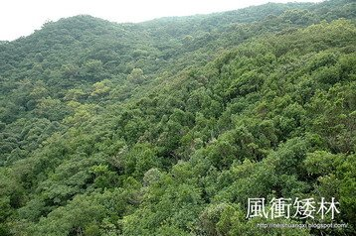
內雙溪森林自然中心基本上屬於亞熱帶闊葉林生態系，但受到氣候的影響，104公頃的範圍內竟然出現多元的「壓縮型生態系」，可以發現熱帶闊葉林到溫帶闊葉林的生態特色，因此動植物資源更加豐富，是臺北市相當珍貴的自然資產！
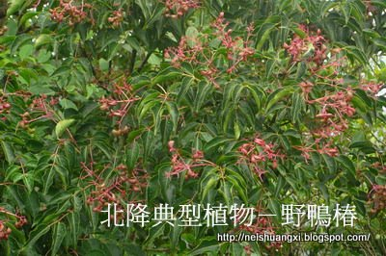
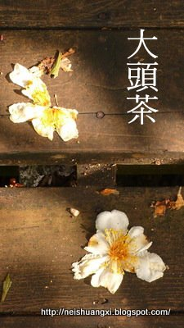
因為受到東北季風強烈的影響，使得這裡海拔雖然不到500公尺，卻也可以在迎風面看到中高海拔的植物種類與生理現象，冬季的低溫時近山頂區域還會出現暖溫帶闊葉林的景緻。這種因為氣候的因素，使得中高海拔地區植物種類與生理現象朝北方低海拔地區下降的「北降現象」，在台灣屬於相當特殊的例子！
而同時，避風、暖濕溪谷中又可發現熱帶闊葉林的生態特色，例如幹生花、板根等，瞬間讓人好似走入自然科學博物館參觀一般，也讓內雙溪自然中心成為體驗各類型森林生態系的最佳戶外教室。

